3. razredi ( engleski jezik )
4.tjedan nastave na daljinu (3.b - 9. i 10.4.; 3.c - 6. i 8.4.; 3.d – 6. i 8.4. )
UPUTE: Zadatke riješiti u bilježnicu pod naslovom Sum up 4 - worksheet ( samo napisati broj zadatka i rješenja ) . Kod rješavanja služiti se udžbenikom i radnom bilježnicom.

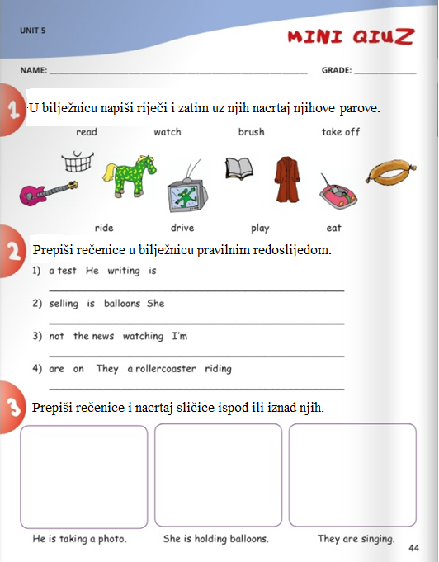
2.dio EASTER
- RB, str. 88. poslušati pjesmicu HOT CROSS BUNS te od papira, kartona ili neke stare knjige napraviti uskršnju košaricu prema uputama

ZADAĆA koju mi šaljete na pregled ovaj tjedan je :
RADNA BILJEŽNICA: 65. i 67.str.
UDŽBENIK: 68. i 69. str.
BILJEŽNICA: 1. tjedan Good night, sleep tight ( rečenice i sličice )
2. tjedan Mr Cocopulus, episode 8 ( crteži i kitice )
3. tjedan Super me skills 4 ( pitanja i odgovori te rečenice )
P.S. Molim Vas da mi samo šaljete zadaću koju sam tražila , ništa više od toga. I slobodno na jednoj slici mogu biti dvije stranice ( povećati ću ih kod pregleda) .
3.b razred ( viber grupa - sutra ju pravim ) - šaljete u privatni razgovor, ne u grupu
3.c razred ( whats app grupa ) - u privatni razgovor, ne u grupu
3.d razred ( viber grupa - sutra ju pravim) - šaljete u privatni razgovor, ne u grupu
Lp, ostanite mi zdravi . Vaša teacher Jelena Pendeš

